

QUANDO IL TEMPO E’ BELLO E SOLEGGIATO

AL LUNEDI, a partire dal giorno 5 Maggio

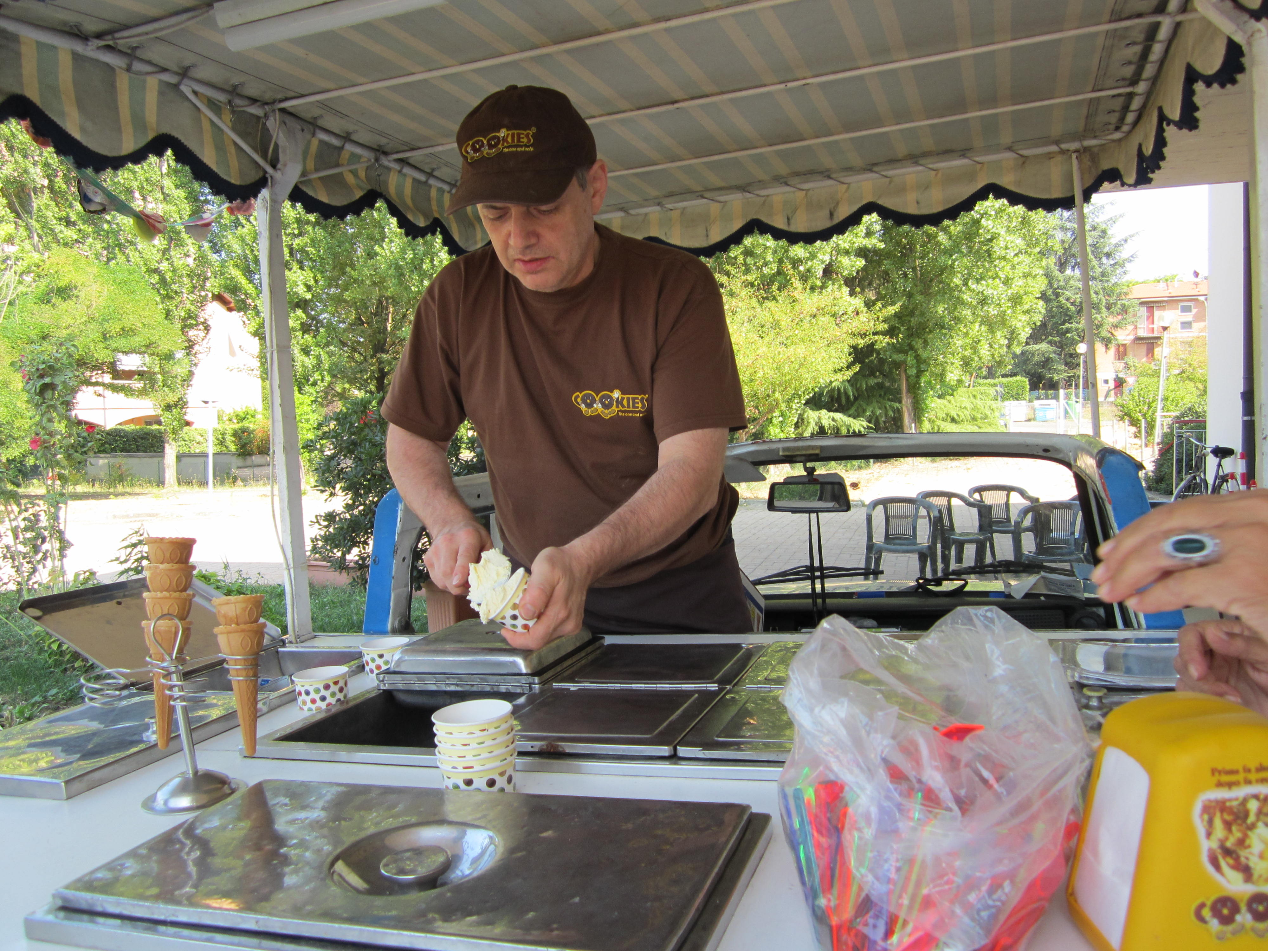

Nel cortile antistante

La Casa Residenza I GIRASOLI
(Via Zambonini, 61)

troverete
Il GELATAIO
alle ore 16.00

Per chi desidera un fresco cono gelato
o gustarsi una coppetta di gelato
al costo di EURO 1.50

SIETE TUTTI INVITATI

